**Normalparabel II**

Normalparabeln, die auf der y-Achse verschoben werden, haben die Form f(x) = x² + c.

**Wenn der Faktor vor x² 1 ist (f(x) = x² + c), dann ist sie nach oben geöffnet; ist der Faktor -1 (f(x) = -x² + c), dann ist sie nach unten geöffnet.**

**Jede Normalparabel hat eine Symmetrieachse, die durch den Scheitelpunkt und parallel zur y-Achse verläuft.**

1. Ordne dem Graphen die richtige Funktionsgleichung zu. Trage die richtige Zahl in die Tabelle ein.

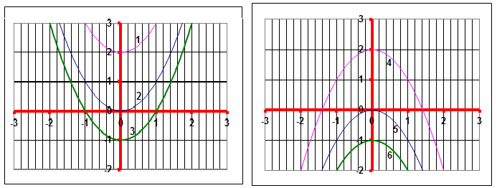

|  |  |
| --- | --- |
| f(x) = x² | **2** |
| f(x) = x²+ 2 | **1** |
| f(x) = x²- 1 | **3** |
| f(x) = -x²- 1 | **6** |
| f(x) = -x² | **5** |
| f(x) = -x²+2 | **4** |

1. **Liegt der Punkt auf dem Graphen? Stelle das fest durch Einsetzen der Koordinaten.**

|  |  |  |
| --- | --- | --- |
| y = - x²  P(1|-3,5) | b) y = x² - 5  P(0|-5) | c) y = x² - 2x + 3  P(-1|5) |
| **-3,5 = -1 (f)**  **Nein** | **-5 = 0 – 5 (W)**  **Ja** | **5 = 1 + 2 + 3 = 6 (f)**  **Nein** |

1. **Erkläre, dass die y - Werte (Ergebnis als Quadratzahl) immer positiv, aber die x – Werte sowohl positiv als auch negativ sein können.**

Das Quadrat jeder Zahl ist positiv, weil zwei negative Zahlen, die multipliziert werden, ein positives Ergebnis ergeben und zwei positive Zahlen ebenso.